Simulación de Monte Carlo aplicada al juego de Yahtzee: verificación de la ley de los grandes números y comparación de estrategias

Jesús González
Ingeniería de Software y Datos
IU Digital
Simulación — PREICA2602B020045
Julian Andres Loaiza
Octubre de 2026
Contenido
1. Introducción 3
2. Metodología 4
2.1 Marco de trabajo: usa, modifica y crea 4
2.2 El juego como sistema estocástico 6
2.3 El método de Monte Carlo 8
2.4 Verificación analítica por enumeración 9
2.5 Diseño experimental 10
2.6 Métricas, herramientas y reproducibilidad 11
3. Resultados 12
3.1 El espacio muestral y las probabilidades exactas 12
3.2 Convergencia de la media 15
3.3 El error estándar y la raíz del número de réplicas 16
3.4 Aporte de la estrategia y de la política de retención 18
3.5 Distribución del puntaje final 20
3.6 Contraste con un valor exacto: el cinco iguales 23
3.7 Por qué se cumple la ley de los grandes números 25
4. Conclusiones 26
5. Referencias 28

Simulación de Monte Carlo aplicada al juego de Yahtzee: verificación de la ley de los grandes números y comparación de estrategias

1. Introducción
El Yahtzee es un juego de dados que se resuelve en trece turnos por jugador. En cada turno se dispone de hasta tres lanzamientos de cinco dados de seis caras: se lanza, se apartan los dados que sirven y se vuelve a lanzar el resto, dos veces como máximo. Al cerrar el turno el resultado se anota en una de las trece casillas de la tarjeta y esa casilla queda cerrada hasta el final de la partida. Gana quien acumule más puntos, con un bono de 35 puntos para quien reúna al menos 63 en la sección superior (Solitaired, 2026).
Para efectos de este trabajo, lo interesante es que casi todas las decisiones del juego son apuestas bajo incertidumbre. Conservar tres seises cuando se persigue la casilla de seises parece evidente, pero esa misma decisión puede arruinar un full house que estaba a un dado de distancia, y el full house paga 25 puntos fijos mientras que tres seises solo pagan 18. Ninguna regla del juego dice qué conviene hacer. El jugador tiene que estimar, turno a turno, el valor esperado de cada alternativa y decidir con esa estimación en la mano.
Ese cálculo no se resuelve a mano. Una partida encadena veintiséis turnos, trece por jugador, y cada turno abre un árbol de decisiones cuyo tamaño depende de la tirada que salga. Recorrer todas las trayectorias posibles equivale a visitar un espacio que crece de forma combinatoria, y el número de políticas de juego razonables es todavía mayor. La alternativa práctica es la simulación: construir un programa que juegue miles de partidas, dejar que el azar haga su parte y estimar por frecuencia lo que el cálculo exacto no alcanza a cubrir.
Este documento describe ese ejercicio. El objetivo general fue construir un simulador del Yahtzee para dos jugadores y usarlo como laboratorio para aplicar el método de Monte Carlo, comparar estrategias de juego y verificar experimentalmente la ley de los grandes números. Los objetivos específicos fueron cinco: (a) implementar el juego completo con sus trece categorías y su bono, (b) reproducir el generador de números pseudoaleatorios de manera controlada para que cualquier resultado pueda repetirse, (c) estimar por simulación la probabilidad de cada categoría y contrastarla con el valor exacto obtenido por enumeración, (d) medir el efecto de dos decisiones de diseño del jugador, la política de retención de dados y la regla con que se elige la casilla, y (e) documentar la convergencia de las estimaciones y la forma en que el error se reduce al aumentar el número de réplicas.
El alcance es deliberadamente acotado. Se simulan dos jugadores, se adopta la variante clásica del full house (tres de una cara más dos de otra, sin admitir cinco iguales) y no se aplican ni el bono por Yahtzee adicional ni la regla del comodín. Los dados se suponen equilibrados e independientes, de modo que cada cara tiene probabilidad 1/6 en cada lanzamiento. No se busca la política óptima del juego, que exigiría programación dinámica sobre el espacio de estados, sino medir y comparar políticas razonables construidas a partir del sentido común. La sección 2 explica el método y el diseño experimental, la sección 3 presenta los resultados, la sección 4 los discute y la sección 5 reúne las referencias.

2. Metodología

2.1 Marco de trabajo: usa, modifica y crea
El desarrollo se organizó en tres fases que responden a la metodología solicitada. La fase usa toma el punto de partida mínimo que propone la guía del curso y lo conserva intacto, sin corregirlo ni mejorarlo. La fase modifica identifica qué le falta a ese punto de partida para ser un Yahtzee y añade lo que falta dejando rastro de cada cambio. La fase crea incorpora lo que no existía en la guía y que este trabajo necesita para responder la pregunta de investigación: la capa de simulación, la verificación analítica y la infraestructura de experimentos.
La fase usa está en el archivo src/v0_base/yahtzee_base.py. Son cincuenta líneas que reproducen la guía al pie de la letra: un jugador, cinco dados, tres lanzamientos por turno, dos únicas formas de puntuar (la suma de los dados y la detección de cinco iguales) y ninguna retención entre lanzamientos. El turno vuelve a lanzar los cinco dados en cada una de las tres oportunidades y se queda con el último resultado, de manera que no hay ninguna decisión que tomar y el turno no depende de ninguna estrategia. Ejecutado con diez mil partidas y semilla 2026, ese programa produce un puntaje medio de 227.31 puntos por partida.
El número sirve como primera verificación porque se puede calcular a mano. Si el turno se queda con el último lanzamiento de cinco dados, el valor esperado por turno es 5 × 3.5 = 17.5 puntos, y trece turnos dan 227.5. La simulación devuelve 227.31, con un error estándar de 0.14 puntos, así que la diferencia es de poco más de un error estándar y entra sin dificultad en el intervalo de confianza. La base funciona. Lo que no hace es jugar al Yahtzee: al ignorar la tarjeta, reparte los mismos 227 puntos entre trece turnos sin importar qué categoría se anota, y por eso su puntaje no es comparable con el de una partida real. Comparar 227.31 contra los 207 puntos de la versión completa sería un error de lectura: son dos juegos distintos.
La fase modifica convierte ese esqueleto en el juego completo. Se añadieron las trece categorías con sus reglas, la tarjeta con casillas cerradas, el bono de la sección superior, el segundo jugador y la posibilidad de conservar dados entre lanzamientos. La fase crea añadió lo que la guía no contempla: el módulo de enumeración exacta que sirve de patrón de comparación, la capa de Monte Carlo con sus intervalos de confianza, el orquestador de experimentos y la generación automática de figuras. La Tabla 1 resume el reparto.
Tabla 1
Reparto de responsabilidades entre las tres fases del marco de trabajo
Fase | Componente | Qué aporta y por qué
Usa | v0_base/yahtzee_base.py | Reproduce la guía sin cambios: un jugador, tres lanzamientos, dos formas de puntuar y ninguna retención. Se conserva como línea base y como prueba de que el generador aleatorio está bien usado.
Modifica | puntuacion.py | Las trece categorías del juego, cada una como función pura y registradas en una tabla de despacho. Cambiar de variante es sustituir una entrada, no reescribir el motor.
Modifica | tarjeta.py | La tarjeta distingue una casilla libre de una casilla cerrada con cero puntos, que es una diferencia que el juego real sí castiga.
Modifica | juego.py | Dos jugadores, trece turnos cada uno y hasta tres lanzamientos por turno, con retención parcial de dados entre lanzamientos.
Crea | probabilidades.py | Enumeración de los 7776 resultados posibles de un lanzamiento. Aporta el valor exacto contra el que se valida la simulación.
Crea | retencion.py y estrategia.py | Separa dos decisiones que suelen confundirse: qué dados se apartan y en qué casilla se anota. La separación permite medirlas por separado.
Crea | montecarlo.py | Réplicas, medias, error estándar, intervalos de confianza, curvas de convergencia y enfrentamientos pareados.
Crea | experimentos.py y figuras.py | Ejecuta los cuatro experimentos y escribe los resultados en disco; las figuras se generan aparte para no repetir la simulación cada vez que cambia un detalle de presentación.

2.2 El juego como sistema estocástico
Formalmente, el estado de un turno se describe con tres elementos: la tarjeta del jugador, los cinco dados que están sobre la mesa y el número de lanzamientos que quedan. En cada paso el jugador elige un subconjunto de dados para conservar y relanza el resto; si conserva los cinco, el turno termina porque no hay nada que relanzar. Cuando se agotan los lanzamientos, elige una casilla libre y anota el puntaje correspondiente. La partida termina cuando las trece casillas de ambos jugadores están cerradas.
El azar entra en un solo punto: el lanzamiento. Si se relanzan k dados hay 6^{k} resultados posibles, todos con la misma probabilidad. Un turno completo puede encadenar hasta tres lanzamientos, así que el número de tiradas distintas que un jugador puede ver en un turno llega a 6⁵ + 6⁵·6⁴ + 6⁵·6⁴·6³ si siempre conserva un dado, y más si conserva otros subconjuntos. Ese crecimiento es la razón por la que el juego se presta a la simulación y no al cálculo cerrado (Ross, 2013).
Las reglas de puntuación se implementaron como funciones puras de la tirada, sin estado y sin efectos secundarios, y se registraron en un diccionario que asocia cada nombre de categoría con su función. La Tabla 2 las resume. La variante adoptada es la clásica: el full house exige la combinación exacta de tres dados de una cara y dos de otra, y un cinco iguales no puntúa como full. Tampoco se aplica el bono por Yahtzee adicional, que en algunas versiones comerciales añade cien puntos por cada cinco iguales repetido. Estas dos omisiones simplifican la tarjeta y hacen que el puntaje máximo teórico sea de 375 puntos.
Tabla 2
Reglas de puntuación adoptadas para las trece categorías
Categoría | Condición y puntaje | Máximo
Unos a Seises | Suma de los dados que muestran la cara de la categoría. Seis categorías independientes, una por cara. | 5 a 30
Trío | Al menos tres dados iguales; se suman los cinco dados. Un full house también cumple la condición. | 30
Póker | Al menos cuatro dados iguales; se suman los cinco dados. Un cinco iguales también cumple. | 30
Full | Exactamente tres dados de una cara y dos de otra. Puntaje fijo, sin importar el valor de las caras. | 25
Escalera corta | Cuatro valores consecutivos distintos entre los cinco dados. Puntaje fijo. | 30
Escalera larga | Cinco valores consecutivos distintos, es decir 1 a 5 o 2 a 6. Puntaje fijo. | 40
Yahtzee | Los cinco dados iguales. Puntaje fijo y el más alto de la tarjeta. | 50
Chance | Suma de los cinco dados, sin condición. Funciona como válvula de escape para los turnos que no sirven para nada más. | 30
Bono superior | 35 puntos adicionales si la suma de las seis categorías de la sección superior alcanza 63 o más. | 35

Hay un detalle de implementación que conviene explicitar porque afecta los resultados. La tarjeta guarda None en las casillas libres y el puntaje anotado, que puede ser cero, en las cerradas. Sin esa distinción, un turno que no puntúa en ninguna categoría sería indistinguible de una casilla todavía disponible, y el jugador podría volver a intentarla. La distinción es también la que obliga a decidir qué casilla sacrificar cuando la tirada no sirve para nada, que es una de las decisiones más costosas del juego.

2.3 El método de Monte Carlo
Sea X el puntaje final de una partida jugada con una política fija. El método de Monte Carlo consiste en generar n réplicas independientes de X y usar su media como estimación de la esperanza. La idea se remonta al trabajo de Metropolis y Ulam (1949) y hoy es la herramienta estándar para estimar esperanzas e integrales que no tienen forma cerrada (Fishman, 2006; Kalos & Whitlock, 2008; Robert & Casella, 2010). El estimador es
X̄_{n} = (X₁ + X₂ + … + X_{n}) / n
La ley de los grandes números garantiza que X_{n} converge a la esperanza verdadera cuando n crece, siempre que las réplicas sean independientes y la esperanza exista. El teorema central del límite añade algo más útil en la práctica: para n grande, la distribución del error de estimación se aproxima a una normal con desviación σ/√n. De ahí sale el error estándar que se reporta en todas las tablas de este documento,
EE = s / √n
IC₉₅ = X̄_{n} ± 1.96 · EE
donde s es la desviación estándar muestral de las n réplicas. El intervalo de confianza al 95 % se construye con el multiplicador 1.96, que es el cuantil 0.975 de la normal estándar (NIST/SEMATECH, 2012). Para el tamaño de muestra que se usa aquí (diez mil réplicas o más) la aproximación normal es adecuada y no hace falta recurrir a la distribución t.
La consecuencia práctica de la raíz cuadrada en el denominador es la regla que gobierna todo el diseño: para reducir el error a la mitad hay que multiplicar por cuatro el número de réplicas. Pasar de un error de 0.42 a uno de 0.21 puntos exige cuarenta mil partidas en lugar de diez mil. Esa relación se verifica empíricamente en la sección 3.3 y es la razón por la que el experimento de convergencia se llevó hasta cincuenta mil partidas y no más: el costo crece linealmente con n mientras la precisión solo mejora con la raíz.
Cuando se comparan dos configuraciones, ambos brazos se simulan con la misma semilla. Esta técnica, conocida como números aleatorios comunes (Law, 2015), no cambia la esperanza de cada brazo pero reduce la varianza de la diferencia si los dos brazos responden de forma parecida a las mismas tiradas. En este caso la reducción resultó despreciable, porque los dos jugadores de una misma partida no comparten los dados, y el dato se reporta tal cual en la sección 3.4 en lugar de presentarlo como una ganancia que no se produjo.

2.4 Verificación analítica por enumeración
Una simulación que converge no necesariamente converge al valor correcto: si el modelo está mal, el método amplifica el error en lugar de corregirlo. Por eso, antes de simular partidas se calculó la probabilidad exacta de cada categoría en un solo lanzamiento enumerando los 7776 resultados posibles de cinco dados. Como los dados son equilibrados e independientes, los 7776 resultados son equiprobables y la probabilidad de una categoría es el cociente entre el número de resultados que la cumplen y 7776.
El cálculo es exacto y sirve de patrón. La probabilidad de obtener cinco iguales, por ejemplo, es 6/7776 = 1/1296 ≈ 0.0007716, porque hay seis resultados favorables (uno por cada cara) sobre 7776. La de un full house estricto es 300/7776 ≈ 0.0386, que sale de elegir la posición de los tres dados iguales (10 formas), la cara del trío (6) y la cara de la pareja (5). Estas probabilidades se comparan con las frecuencias simuladas en dos lugares del documento: la sección 3.1 las presenta completas y la sección 3.6 las usa para medir cómo el error de una frecuencia simulada se reduce al crecer el número de lanzamientos.

2.5 Diseño experimental
El experimento central es un diseño factorial de dos factores. El primer factor es la regla con la que el jugador elige la casilla donde anota, con tres niveles: una estrategia aleatoria que escoge al azar entre las casillas libres, una estrategia codiciosa que elige la casilla de mayor puntaje inmediato y una estrategia de bono que además pondera las categorías de la sección superior cuando el bono está al alcance y castiga el desperdicio de las categorías escasas. El segundo factor es la política de retención de dados, con dos niveles: no conservar nada y volver a lanzar los cinco dados, o conservar los dados que sirven a la categoría que se está persiguiendo. La combinación completa daría seis celdas, pero la estrategia aleatoria se implementó siempre sin retención, porque conservar dados al azar no es una política distinta sino la misma con pasos adicionales. Quedan cinco configuraciones.
Cada configuración se simuló con diez mil partidas y la misma semilla, 2026, de modo que las diferencias entre configuraciones no puedan atribuirse al azar de la semilla. La unidad de análisis es la partida, no el turno, porque el puntaje final es lo que el juego premia y porque los turnos de una misma partida no son independientes: la tarjeta se va cerrando y cada decisión condiciona las siguientes.
Al experimento factorial se añadieron tres pruebas complementarias. La primera mide la convergencia de la media con cincuenta mil partidas de la mejor configuración, registrando la media acumulada después de cada partida. La segunda estima el error estándar de forma empírica: se parte las cincuenta mil réplicas en bloques de tamaño creciente, se calcula la media de cada bloque y se toma la desviación estándar de esas medias, que es una estimación del error estándar que no depende de ninguna fórmula. La tercera contrasta la frecuencia simulada de un evento raro, el cinco iguales, contra su valor exacto, con tamaños de muestra que van de cien a un millón de lanzamientos.
Por último, se enfrentaron directamente las dos mejores configuraciones en las mismas diez mil partidas, con la estrategia de bono en el primer asiento y la codiciosa en el segundo. Este enfrentamiento pareado permite estimar la diferencia media con su propio error estándar y, sobre todo, responder la pregunta que un jugador se haría de verdad: con qué frecuencia gana una política a la otra.

2.6 Métricas, herramientas y reproducibilidad
Para cada configuración se reportan siete estadísticos: el número de partidas, la media, la desviación estándar, el error estándar de la media, los dos extremos del intervalo de confianza al 95 %, el mínimo, el máximo y la mediana. La media responde cuánto se gana en promedio; la desviación estándar, cuánto varía el resultado entre partidas; el error estándar, cuánta confianza merece la media estimada. Reportar solo la media, como suele hacerse, oculta que dos políticas con el mismo promedio pueden tener riesgos muy distintos, y en un juego con bono esa diferencia importa.
Todo el código está en Python 3.13, con NumPy para los arreglos numéricos y Matplotlib para las figuras. El generador de números aleatorios es el que NumPy ofrece por omisión, default_rng, basado en el algoritmo PCG64 (O'Neill, 2014), que pasa las pruebas estándar de uniformidad (Knuth, 1997) y permite fijar la semilla de forma explícita. La reproducibilidad se apoya en dos decisiones: cada experimento recibe una semilla y los resultados se escriben en archivos CSV que quedan versionados junto al código, de manera que las tablas y las figuras del documento se generan a partir de esos archivos y no de una ejecución distinta cada vez.
El paquete incluye cincuenta y seis pruebas unitarias que cubren las reglas de puntuación, la tarjeta, las estrategias y el motor del juego. Las pruebas se ejecutan en menos de treinta segundos y verifican, entre otras cosas, que un full house no puntúe cuando los cinco dados son iguales, que una casilla cerrada con cero no vuelva a ofrecerse y que todas las estrategias elijan siempre una casilla disponible. La ejecución completa de los cuatro experimentos tardó 468 segundos en un equipo portátil con procesador de cuatro núcleos. El documento se compone siguiendo el manual de la American Psychological Association (2020) en lo relativo a tablas, figuras y referencias. Los comandos para reproducir todo el proceso son los siguientes.
python -m yahtzee simular --partidas 10000 --estrategia bono --semilla 2026
python -m yahtzee comparar --partidas 10000 --semilla 2026
python -m yahtzee probabilidades
python scripts/experimentos.py # los cuatro experimentos completos
python scripts/figuras.py # las seis figuras del informe

3. Resultados

3.1 El espacio muestral y las probabilidades exactas
La Tabla 3 presenta la probabilidad exacta de cada categoría en un solo lanzamiento, calculada por enumeración de los 7776 resultados posibles. La columna de casos favorables permite reconstruir el cálculo y la última columna traduce la probabilidad a una frecuencia intuitiva: uno de cada cuántos lanzamientos cumple la condición.
Tabla 3
Probabilidad exacta de cada categoría en un solo lanzamiento de cinco dados
Categoría | Casos favorables de 7776 | Probabilidad | Uno de cada
Unos | 4650 | 0.5981 | 1.7
Doses | 4650 | 0.5981 | 1.7
Treses | 4650 | 0.5981 | 1.7
Cuatros | 4650 | 0.5981 | 1.7
Cincos | 4650 | 0.5981 | 1.7
Seises | 4650 | 0.5981 | 1.7
Trío | 1656 | 0.2130 | 4.7
Póker | 156 | 0.0201 | 49.8
Full | 300 | 0.0386 | 25.9
Escalera corta | 1200 | 0.1543 | 6.5
Escalera larga | 240 | 0.0309 | 32.4
Yahtzee | 6 | 0.0008 | 1296.0
Chance | 7776 | 1.0000 | 1.0

Las seis categorías de la sección superior comparten la misma probabilidad, 0.5981, y el valor se puede verificar a mano: la probabilidad de que al menos un dado muestre una cara concreta es uno menos la probabilidad de que ninguno la muestre, es decir, 1 − (5/6)⁵ = 0.5981. Que las seis coincidan es una comprobación de que la enumeración trata las caras por igual. El chance aparece con probabilidad uno porque cualquier tirada suma algo, y el Yahtzee con 1/1296 porque solo seis de los 7776 resultados muestran los cinco dados iguales.
Los casos del trío merecen una aclaración, porque la regla admite al menos tres iguales. Los 1656 resultados se descomponen en 1500 tiradas con exactamente tres dados iguales, 150 con exactamente cuatro y 6 con los cinco. El póker, que exige al menos cuatro, suma 156: las 150 de cuatro iguales y las 6 del Yahtzee. El full house, en cambio, exige la combinación exacta y por eso solo cuenta 300, todas ellas dentro de las 1500 del trío. Esta es la razón por la que las probabilidades de la tabla no suman uno: las categorías se solapan y una misma tirada puede cumplir varias condiciones a la vez.
Figura 1
Probabilidad exacta de puntuar en cada categoría con un solo lanzamiento, obtenida por enumeración de los 7776 resultados posibles
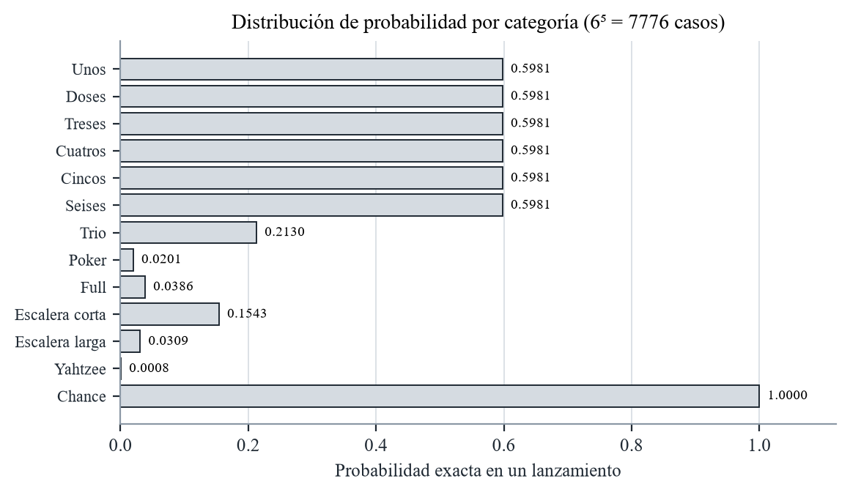
Nota. Elaboración propia.
La Figura 1 ordena las mismas probabilidades y hace visible la asimetría del juego. Cuatro categorías concentran la mayor parte de las tiradas (las seis de la sección superior, el chance y el trío), mientras que el póker, la escalera larga y el Yahtzee son eventos que aparecen una vez cada cincuenta lanzamientos o menos. Esa rareza es la que justifica que existan categorías de puntaje fijo y alto: sin ellas, el juego sería una suma de dados sin ninguna decisión interesante.

3.2 Convergencia de la media
La Tabla 4 recoge la media acumulada de la estrategia de bono en cuatro tamaños de muestra. La columna del error relativo expresa el error estándar como porcentaje de la media, que es la forma más útil de juzgar la precisión cuando no se conoce el valor verdadero.
Tabla 4
Media acumulada y precisión de la estimación según el número de partidas
Partidas | Media | Desviación estándar | Error estándar | Error relativo
100 | 213.24 | 45.51 | 4.551 | 2.13 %
1 000 | 206.99 | 40.50 | 1.281 | 0.62 %
10 000 | 207.34 | 41.92 | 0.419 | 0.20 %
50 000 | 206.70 | 41.54 | 0.186 | 0.09 %

Con cien partidas la estimación se queda en 213.24 puntos y el intervalo de confianza abarca desde 204.2 hasta 222.3. Es un intervalo de casi veinte puntos de ancho, demasiado ancho para decidir cualquier cosa. Al llegar a mil partidas la media cae a 206.99 y el intervalo se estrecha a 2.5 puntos. Con diez mil el valor se estabiliza en 207.34 y con cincuenta mil en 206.70, con un intervalo de 0.73 puntos de ancho que va de 206.33 a 207.06. Los dos últimos valores difieren en 0.64 puntos, que es menos de dos veces el error estándar de la estimación más precisa, así que la diferencia es compatible con el puro azar del muestreo.
Vale la pena detenerse en lo que significa ese 206.70. No es el valor esperado del Yahtzee: es el valor esperado del Yahtzee jugado con esta política concreta. Si se cambia la regla de decisión, el número al que converge la simulación cambia, como muestra la sección 3.4. La convergencia es una propiedad del estimador, no del juego.
Figura 2
Media acumulada del puntaje a lo largo de cincuenta mil partidas, con la banda de más o menos dos errores estándar
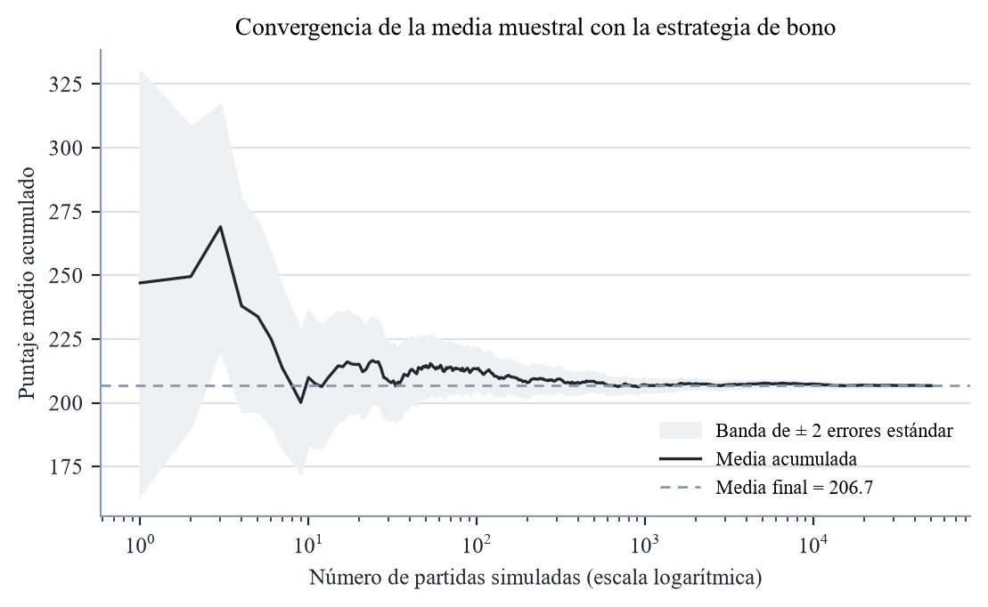
Nota. Elaboración propia.
La Figura 2 muestra la traza completa. En las primeras decenas de partidas la media salta de un extremo al otro del gráfico; a partir de las mil el recorrido se aplana y la curva se pega al valor final. La banda gris, que representa más o menos dos errores estándar, se estrecha como una hipérbola: es ancha al principio y casi invisible al final. La forma de embudo es la imagen más directa de la ley de los grandes números que produce este trabajo, y es también la que se usa en el video para explicarla.

3.3 El error estándar y la raíz del número de réplicas
La fórmula del error estándar es una afirmación teórica, y conviene comprobarla con datos. Para eso se partieron las cincuenta mil réplicas en bloques de tamaño creciente, se calculó la media de cada bloque y se tomó la desviación estándar de esas medias, un procedimiento de remuestreo que no depende de ninguna fórmula (Efron & Tibshirani, 1993). Si la teoría es correcta, esa desviación debe parecerse a s/√n para cada tamaño de bloque, sin que en el cálculo intervenga ninguna fórmula.
Figura 3
Error estándar estimado por bloques frente a la ley teórica de la raíz del número de réplicas, en escalas logarítmicas
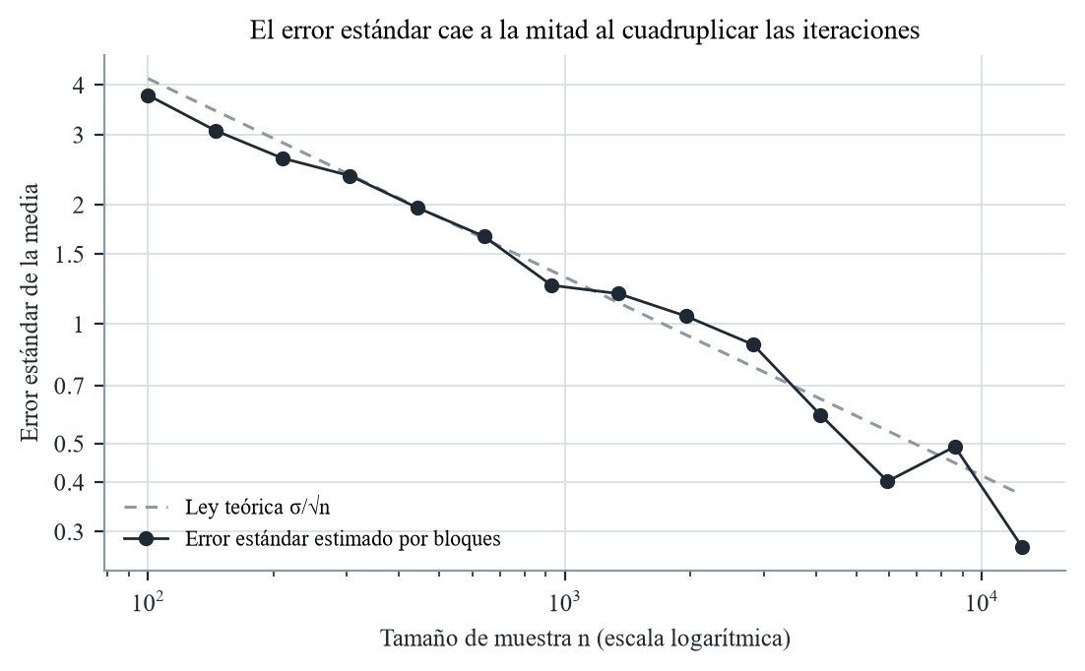
Nota. Elaboración propia.
La Figura 3 muestra las dos curvas superpuestas. En escalas logarítmicas la ley σ/√n es una recta de pendiente −0.5, y los puntos empíricos la siguen en casi todo el rango, desde bloques de cien partidas hasta bloques de doce mil quinientas. En el extremo derecho la estimación se vuelve ruidosa porque solo caben cuatro bloques en las cincuenta mil réplicas, y con cuatro valores la desviación estándar se estima mal; aun así, los puntos oscilan alrededor de la recta sin alejarse de forma sistemática. La coincidencia no es un detalle estético: confirma que el error de la estimación se comporta como predice el teorema central del límite y que las réplicas son efectivamente independientes. Si las partidas estuvieran correlacionadas, los puntos se separarían de la recta por la izquierda en los bloques grandes.
La lectura práctica de la figura es la que se anunció en la metodología. Cada vez que se quiere reducir el error a la mitad hay que cuadruplicar el trabajo. Pasar de 0.42 a 0.21 puntos exige cuarenta mil partidas; pasar de 0.21 a 0.10 exigiría ciento sesenta mil. Esa es la razón por la que los experimentos de este trabajo se detienen donde se detienen: más allá de cierto punto, la precisión adicional cuesta más de lo que aporta a las conclusiones.

3.4 Aporte de la estrategia y de la política de retención
La Tabla 5 presenta las cinco configuraciones del diseño factorial, cada una con diez mil partidas. La columna de retención indica si el jugador conserva dados entre lanzamientos y la de estrategia, la regla con que elige la casilla.
Tabla 5
Puntaje medio por configuración de estrategia y política de retención
Estrategia | Retención | Partidas | Media | Desv. est. | Error est. | Intervalo de confianza 95 %
Aleatoria | Sin retención | 10 000 | 45.52 | 18.08 | 0.181 | 45.17 a 45.87
Codiciosa | Sin retención | 10 000 | 110.69 | 28.70 | 0.287 | 110.13 a 111.25
Codiciosa | Por objetivo | 10 000 | 205.92 | 38.86 | 0.389 | 205.16 a 206.68
Bono | Sin retención | 10 000 | 109.46 | 28.39 | 0.284 | 108.90 a 110.01
Bono | Por objetivo | 10 000 | 207.34 | 41.92 | 0.419 | 206.52 a 208.16

El resultado principal está en la distancia entre filas, no en los valores absolutos. La configuración aleatoria sin retención sirve de piso: 45.52 puntos, que es lo que se obtiene anotando en casillas al azar sin ninguna idea de lo que se persigue. Elegir la casilla de mayor puntaje inmediato, sin conservar dados, sube ese piso a 110.69, un salto de 65 puntos que se debe solo a la decisión de dónde anotar. Añadir la retención de dados lleva la cifra a 205.92, un salto de 95 puntos que duplica el anterior. Y afinar la regla de elección para tener en cuenta el bono aporta 1.42 puntos más, hasta 207.34.
El orden de magnitud de esos tres aportes es la conclusión más útil del experimento. La retención de dados vale casi noventa y cinco puntos; la elección de la casilla, sesenta y cinco; la sofisticación de la regla de elección, menos de dos. Dicho de otra forma: en el Yahtzee importa mucho más qué dados se apartan que en qué casilla se anotan, y la diferencia entre una regla de elección razonable y una regla de elección muy elaborada es casi despreciable frente a esas dos decisiones. La Figura 4 muestra las dos escalas: a la izquierda, las cinco configuraciones con el eje desde cero, que es la forma correcta de comparar magnitudes; a la derecha, el detalle de las dos mejores con su intervalo de confianza, donde se aprecia que la diferencia de 1.42 puntos es pequeña pero no nula.
Figura 4
Puntaje medio por configuración, con la escala completa a la izquierda y el detalle de las dos mejores configuraciones con su intervalo de confianza a la derecha
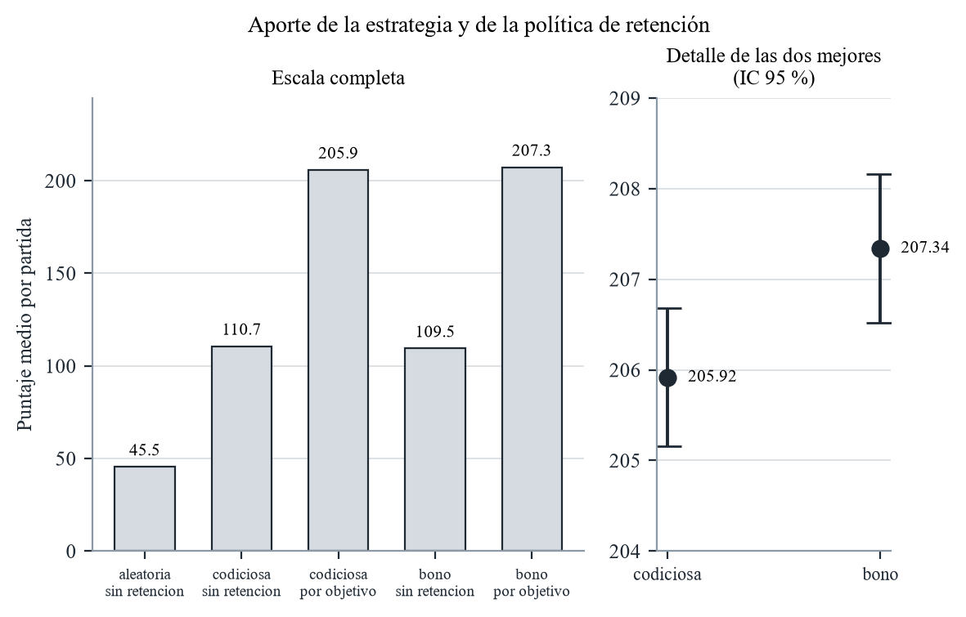
Nota. Elaboración propia.
Para decidir si esa diferencia de 1.42 puntos es real se recurrió al enfrentamiento pareado. En diez mil partidas con la estrategia de bono en el primer asiento y la codiciosa en el segundo, la primera ganó 206.92 contra 205.59, con una diferencia media de 1.34 puntos y un error estándar de 0.57. El cociente entre ambos, 2.36, supera el valor crítico de 1.96, así que la diferencia es significativa al 5 %. Pero el dato que más dice es otro: la estrategia de bono ganó el 50.4 % de las partidas, la codiciosa el 49.0 % y el 0.6 % terminó en empate. Una política que gana una de cada dos partidas no es una política claramente superior, por mucho que su media sea más alta.
La comparación también sirvió para descartar una intuición. Se esperaba que simular los dos brazos con la misma semilla redujera el error de la diferencia, y no ocurrió: el error estándar pareado (0.57) es prácticamente igual al que se obtendría tratando las dos muestras como independientes (0.57). La razón es que los dos jugadores de una misma partida no comparten los dados, así que sus puntajes son casi incorrelacionados y el pareado no aporta nada. La observación es menor, pero conviene dejarla escrita para que nadie repita el diseño esperando una ganancia que no existe.

3.5 Distribución del puntaje final
La media sola no describe una política de juego. La Tabla 6 resume la distribución de las cincuenta mil partidas jugadas con la estrategia de bono, y la Figura 5 la representa.
Tabla 6
Distribución del puntaje final de la partida con la estrategia de bono
Estadístico | Valor | Estadístico | Valor
Partidas simuladas | 50 000 | Media | 206.70
Mínimo | 75 | Mediana | 202
Percentil 5 | 143 | Percentil 75 | 238
Percentil 25 | 179 | Percentil 95 | 280
Máximo | 338 | Desviación estándar | 41.54
Asimetría | 0.24 | Partidas de 250 o más | 15.5 %
Partidas de 300 o más | 1.8 % | Partidas de menos de 150 | 8.0 %
Partidas con bono | 30.0 % | Media con bono | 241.2
Media sin bono | 192.5 | Brecha por el bono | 48.8

El rango observado va de 75 a 338 puntos, sobre un máximo teórico de 375. El percentil 5 está en 143 y el 95 en 280, de modo que el 90 % central de las partidas ocupa una franja de 137 puntos. La desviación estándar de 41.54 puntos es grande en relación con la media, y es la que explica por qué el error estándar de una estimación con diez mil partidas ronda las cuatro décimas: sin esa variabilidad, mil partidas habrían bastado.
Figura 5
Distribución del puntaje final de cincuenta mil partidas con la estrategia de bono, con la media y la mediana señaladas
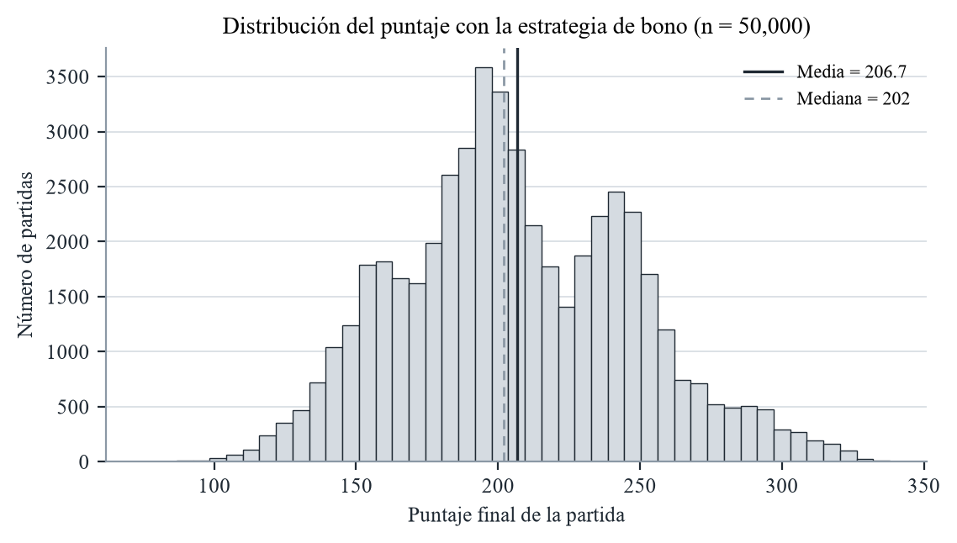
Nota. Elaboración propia.
La figura revela algo que la tabla no muestra: la distribución tiene dos modos, uno alrededor de 195 puntos y otro alrededor de 242. La separación entre ambos es de unos 47 puntos, que es un valor demasiado cercano al bono de 35 como para ser casualidad. Para verificarlo se simularon tres mil partidas adicionales registrando si el bono se había alcanzado. El 30.0 % lo consiguió, y esas partidas promediaron 241.2 puntos frente a 192.5 de las que no lo lograron, una brecha de 48.8 puntos. Los 35 del bono explican la mayor parte, y los casi 14 restantes provienen de que una sección superior que llega a 63 puntos ya está sumando más que una que se queda corta. La bimodalidad es, entonces, el reflejo de una variable dicotómica que el puntaje final no alcanza a disimular.

3.6 Contraste con un valor exacto: el cinco iguales
La última prueba mide el error de una frecuencia simulada contra un valor que se conoce de antemano. El evento elegido es el cinco iguales, cuya probabilidad exacta es 1/1296 ≈ 0.0007716, y los tamaños de muestra van de cien a un millón de lanzamientos. La Tabla 7 presenta los resultados.
Tabla 7
Frecuencia simulada del cinco iguales frente a su probabilidad exacta
Lanzamientos | Aciertos | Frecuencia simulada | Error absoluto | Error relativo
100 | 0 | 0.000000 | 0.000772 | 100.00 %
1 000 | 1 | 0.001000 | 0.000228 | 29.60 %
10 000 | 5 | 0.000500 | 0.000272 | 35.20 %
100 000 | 54 | 0.000540 | 0.000232 | 30.02 %
1 000 000 | 784 | 0.000784 | 0.000012 | 1.61 %

La primera fila es la más instructiva. Con cien lanzamientos no salió ningún cinco iguales, y el error relativo fue del 100 %. Eso no es un fallo del método: la probabilidad de no observar el evento en cien intentos es (1 − 1/1296)¹⁰⁰ ≈ 0.926, es decir, el resultado más probable de todos. Con un evento de probabilidad 1/1296 hacen falta muestras de millones para que la frecuencia se acerque al valor exacto, y la tabla lo confirma: solo al llegar al millón de lanzamientos el error baja al 1.61 %.
La segunda lección es que el error no decrece de forma monótona. Entre diez mil y cien mil lanzamientos el error relativo sube de 35.2 % a 30.0 % pasando por un valor peor, y entre mil y diez mil empeora. Eso es exactamente lo que debe pasar cuando el estimador es una variable aleatoria: la ley de los grandes números garantiza que la probabilidad de apartarse del valor exacto tiende a cero, no que cada realización concreta esté más cerca que la anterior. Confundir ambas cosas es el error de lectura más común al mirar una curva de convergencia.
Figura 6
Error absoluto de la frecuencia simulada del cinco iguales en función del número de lanzamientos, con la referencia de la raíz del número de réplicas
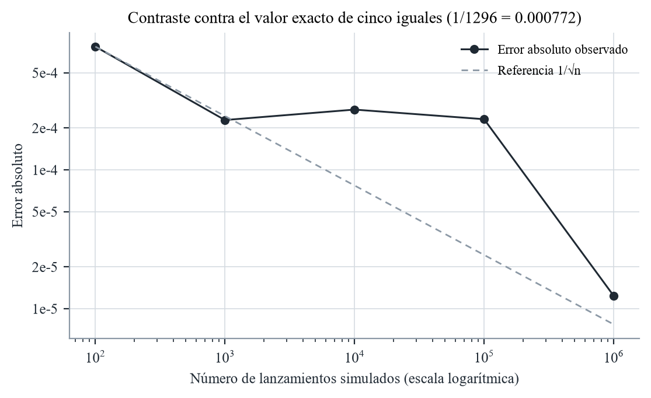
Nota. Elaboración propia.
La Figura 6 pone el error absoluto en escalas logarítmicas y añade una recta de referencia proporcional a 1/√n. Los puntos oscilan alrededor de esa recta, que es todo lo que se puede pedir. La oscilación se explica por el tamaño del error de muestreo esperado: para una proporción p, el error estándar relativo de la frecuencia estimada es √((1 − p)/(n p)), y con p = 1/1296 y n = 10⁶ ese error vale 6.8 %. El 1.61 % observado está por debajo de esa cifra, lo que indica que esta realización concreta tuvo suerte. Para garantizar un error relativo del 5 % con un 95 % de confianza harían falta unos dos millones de lanzamientos, un cálculo que se obtiene despejando n de la fórmula anterior.

3.7 Por qué se cumple la ley de los grandes números
Las tres secciones anteriores miden el mismo fenómeno desde tres ángulos distintos, y conviene reunir el argumento porque es la pieza que el video tiene que explicar. La ley de los grandes números no es una propiedad del Yahtzee ni de los dados: es una propiedad de la media de variables aleatorias independientes con varianza finita. Para que se aplique a este experimento hay que verificar tres condiciones.
La primera es que las réplicas sean independientes. Cada partida se juega con un flujo nuevo de números aleatorios, sin reutilizar tiradas, y el generador PCG64 produce secuencias que pasan las pruebas de uniformidad y de ausencia de correlación serial. La Figura 3 aporta la comprobación empírica: si las partidas estuvieran correlacionadas, el error estándar estimado por bloques se apartaría de la recta de pendiente −0.5 en los bloques grandes, y no lo hace.
La segunda es que la varianza sea finita. El puntaje de una partida está acotado entre 0 y 375, así que su varianza no puede ser infinita. Este requisito, que en otros problemas es el que falla, aquí se cumple por construcción.
La tercera es que el estimador sea la media de las réplicas y que el modelo sea el correcto. La primera parte es una decisión de diseño y se cumple por definición. La segunda es la que merece una advertencia: la simulación converge al valor esperado del modelo que se le dio, no al valor esperado del juego real. Si las reglas del full house estuvieran mal implementadas o si los dados tuvieran una cara más pesada, el método convergería igual de bien a un número equivocado. La convergencia no valida el modelo, solo la estimación. Por eso el trabajo dedica una sección entera a comparar las frecuencias simuladas con las probabilidades exactas: es la única forma de comprobar que el modelo hace lo que dice hacer.
Con esas tres condiciones satisfechas, la evidencia empírica encaja con la teoría en los tres frentes. La media acumulada se estabiliza y su banda de confianza se cierra como una hipérbola (Figura 2). El error estándar sigue la ley σ/√n con una precisión que no se había impuesto en el cálculo (Figura 3). Y el error de una frecuencia simulada frente a un valor exacto cae al orden del 1 % cuando el tamaño de muestra llega al millón (Figura 6). Ninguna de las tres comprobaciones es una demostración matemática, y no pretende serlo: son la verificación empírica de que el generador, el modelo y el estimador se comportan como la teoría predice.

4. Conclusiones
El simulador construido reproduce el Yahtzee completo para dos jugadores y permite estimar con precisión controlada el valor esperado de cualquier política de juego. La media de la mejor configuración se estabilizó en 206.70 puntos con cincuenta mil partidas y un error estándar de 0.19, lo que sitúa el intervalo de confianza al 95 % entre 206.33 y 207.06. Con diez mil partidas la estimación ya era utilizable (207.34, error 0.42), y con cien partidas el intervalo era demasiado ancho para servir de base a cualquier decisión.
El hallazgo central del experimento factorial es que las tres decisiones del jugador no pesan igual. La política de retención de dados aporta cerca de 95 puntos, la elección de la casilla aporta unos 65 y la sofisticación de la regla de elección apenas 1.4. Una política que aparta los dados correctos y anota en una casilla mediocre supera con holgura a una que elige la casilla perfecta pero relanza los cinco dados cada vez. El corolario práctico para un jugador es claro: antes de pensar en el bono conviene aprender a conservar dados.
Esa última diferencia, aunque pequeña, resultó estadísticamente significativa: 1.34 puntos de ventaja en el enfrentamiento pareado, con un cociente de 2.36 frente al error estándar. Sin embargo, la estrategia de bono solo ganó el 50.4 % de las partidas. La discrepancia entre significancia estadística y relevancia práctica es un recordatorio útil: con diez mil partidas se puede detectar una diferencia de un punto y medio, pero un punto y medio no cambia el resultado de un juego que se decide por decenas de puntos.
La distribución del puntaje final resultó bimodal, con modos en torno a 195 y 242 puntos, y la causa quedó identificada: el 30 % de las partidas alcanza el bono de la sección superior y esas partidas promedian 48.8 puntos más que las que no lo alcanzan. La media de 206.70 es, en realidad, el promedio de dos poblaciones distintas, y reportarla sin la distribución habría ocultado el rasgo más característico del juego.
La ley de los grandes números se verificó en tres frentes independientes. La media acumulada converge con una banda de confianza que se estrecha como 1/√n; el error estándar estimado por bloques se superpone a la recta teórica de pendiente −0.5 en escalas logarítmicas; y la frecuencia simulada de un evento de probabilidad 1/1296 se acerca a su valor exacto hasta un error relativo del 1.61 % con un millón de lanzamientos. El contraste con el valor exacto fue además la única forma de comprobar que el modelo, y no solo el estimador, está bien construido.
Quedan tres frentes abiertos. El primero es la política óptima: la comparación de este trabajo se hizo entre políticas razonables, no entre políticas óptimas, y determinar la óptima exigiría programación dinámica sobre el espacio de estados del turno. El segundo es el costo computacional: la simulación es secuencial por naturaleza y los cuatro experimentos tardaron casi ocho minutos, un tiempo que se podría reducir con técnicas de reducción de varianza, como las variables antitéticas o las variables de control, en lugar de aumentar el número de réplicas. El tercero es la extensión de las reglas: el bono por Yahtzee adicional y la regla del comodín cambian la estructura de decisiones de la tarjeta y merecen un estudio propio.

5. Referencias
American Psychological Association. (2020). Publication manual of the American Psychological Association (7.ª ed.). https://doi.org/10.1037/0000165-000
Efron, B., & Tibshirani, R. J. (1993). An introduction to the bootstrap. Chapman & Hall.
Fishman, G. S. (2006). A first course in Monte Carlo. Duxbury.
Kalos, M. H., & Whitlock, P. A. (2008). Monte Carlo methods (2.ª ed.). Wiley.
Knuth, D. E. (1997). The art of computer programming: Vol. 2. Seminumerical algorithms (3.ª ed.). Addison-Wesley.
Law, A. M. (2015). Simulation modeling and analysis (5.ª ed.). McGraw-Hill.
Metropolis, N., & Ulam, S. (1949). The Monte Carlo method. Journal of the American Statistical Association, 44(247), 335-341. https://doi.org/10.1080/01621459.1949.10483310
NIST/SEMATECH. (2012). e-Handbook of statistical methods. National Institute of Standards and Technology. https://doi.org/10.18434/M32189
O'Neill, M. E. (2014). PCG: A family of simple fast space-efficient statistically good algorithms for random number generation (Informe técnico HMC-CS-2014-0905). Harvey Mudd College.
Robert, C. P., & Casella, G. (2010). Monte Carlo statistical methods (2.ª ed.). Springer.
Ross, S. M. (2013). Simulation (5.ª ed.). Academic Press.
Solitaired. (2026). Yahtzee online. https://solitaired.com/yahtzee

